Lietuvos Respublikos Vyriausybė
NUTARIMAs

DĖL LIETUVOS RESPUBLIKOS VYRIAUSYBĖS 1997 M. SPALIO 23 D. NUTARIMO NR. 1154 „DĖL VALSTYBINĖS REIKŠMĖS MIŠKŲ PLOTŲ PATVIRTINIMO“ PAKEITIMO

2012 m. balandžio 11 d. Nr. 391
Vilnius

Lietuvos Respublikos Vyriausybė n u t a r i a:
1. Pakeisti Lietuvos Respublikos Vyriausybės 1997 m. spalio 23 d. nutarimą Nr. 1154 „Dėl valstybinės reikšmės miškų plotų patvirtinimo“ (Žin., 1997, Nr. 97-2451; 2002, Nr. 54-2121, Nr. 123-5571; 2003, Nr. 74-3443; 2004, Nr. 26-815, Nr. 143-5233, Nr. 162-5910; 2005, Nr. 88-3306, Nr. 142-5127; 2006, Nr. 48-1714, Nr. 100-3881; 2007, Nr. 2-73, Nr. 80-3230; 2008, Nr. 2-57, Nr. 69-2628, Nr. 143-5697; 2009, Nr. 62-2476, Nr. 120-5145, Nr. 126-5427; 2010, Nr. 52-2556, Nr. 59-2881; 2011, Nr. 12-514, Nr. 54-2597, Nr. 104-4871, Nr. 118-5550):
1.1. įrašyti 1 punkte vietoj skaičiaus „1109,38“ skaičių „1109,32“;
1.2. nurodytu nutarimu patvirtintuose Valstybinės reikšmės miškų plotuose:
1.2.1. išdėstyti 11 punktą taip:
„11. Kėdainių rajono | 21,94 | 11 priedas“;
1.2.2. išdėstyti pastraipą, einančią po 13 punkto, taip:
„Iš viso 139,96“;
1.2.3. išdėstyti paskutinę pastraipą taip:
„Iš viso Lietuvoje 1109,32“;
1.3. išdėstyti 11 priedą nauja redakcija (pridedama).
2. Nustatyti, kad šis nutarimas tą pačią dieną oficialiai be priedo skelbiamas leidinyje „Valstybės žinios“, o su priedu – „Valstybės žinių“ interneto tinklalapyje (www.valstybes-zinios.lt).

MINISTRAS PIRMININKAS ANDRIUS KUBILIUS

APLINKOS MINISTRAS GEDIMINAS KAZLAUSKAS

_________________

KĖDAINIŲ RAJONO SAVIVALDYBĖS VALSTYBINĖS REIKŠMĖS MIŠKŲ PLOTŲ SCHEMA

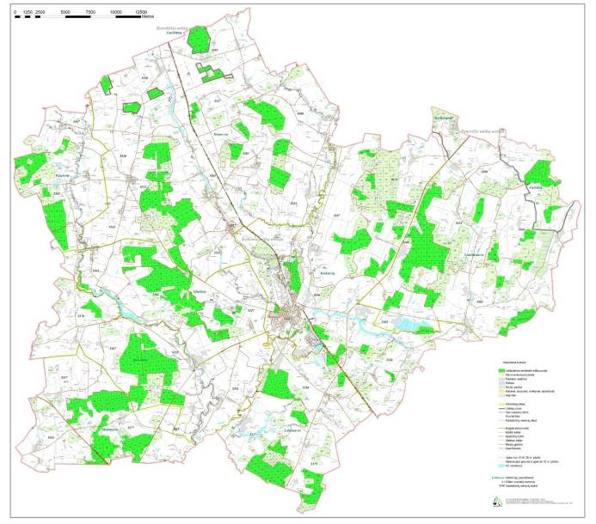

SUTARTINIAI ŽENKLAI

 Valstybinės reikšmės miškų plotai

_________________

